Πάτρα 10-11-2014
Αρ. πρωτ: 32
ΠΡΟΣ:
1. ΑΝΤΙΔΗΜΑΡΧΟ ΠΟΛ/ΚΟΥ ΣΧΕΔΙΑΣΜΟΥ ,ΠΕΡ/ΝΤΟΣ & ΕΡΓΩΝ ΥΠΟΔΟΜΗΣ, κ. Π. Στάμο
2. ΑΝΤΙΔΗΜΑΡΧΟ ΠΑΙΔΕΙΑΣ & ΑΘΛΗΤΙΣΜΟΥ, κ. Α. Αθανασόπουλο
ΚΟΙΝ:
1. ΔΗΜΑΡΧΟ ΠΑΤΡΕΩΝ, κ. Πελετίδη
2. Δ/ΝΤΗ 52ου Δημοτικού Σχολείου κ. Παπανικολάου
ΘΕΜΑ: Αίτημα για την αντικατάσταση της ακατάλληλης περίφραξης του 52ου Δημοτικού Σχολείου Πατρών, την τοποθέτηση κατάλληλης προειδοποιητικής σήμανσης και διαγράμμισης και την πεζοδρόμηση της οδού Κορωνού.
Το βράδυ της 1/11/2014 διερχόμενο Ι.Χ. ξέφυγε της πορείας του και προσέκρουσε στην περίφραξη (ο θεός να την κάνει περίφραξη) του 52ου Δημοτικού Σχολείου Πατρών. Ευτυχώς που το συμβάν συνέβηκε βράδυ και δεν λειτουργούσε το σχολείο γιατί εάν συνέβαινε κατά τις πρωινές σχολικές ώρες αλίμονο μας. Στην περιοχή εισόδου του σχολείου, επί των οδών Ουρανού και Κορωνού, δεν υπάρχει προειδοποιητική σήμανση και διαγράμμιση για ενημέρωση των διερχόμενων οδηγών ότι εισέρχονται σε περιοχή σχολείου και ότι θα πρέπει να μειώσουν ταχύτητα και να είναι προσεκτικοί. Για του λόγου το αληθές, σας διαβιβάζουμε συνημμένα τέσσερις φωτογραφίες που αποδεικνύουν τα γραφόμενα μας. Επιπλέον η οδός Κορωνού δεν έχει πεζοδρόμια και αναγκάζονται τα παιδιά να περπατούν στο δρόμο με κίνδυνο να τα χτυπήσει διερχόμενο όχημα.
Προκειμένου να προλάβουμε τα χειρότερα, λόγω της ακατάλληλης περίφραξης του σχολείου, της έλλειψης προειδοποιητικής σήμανσης και διαγράμμισης και της απουσίας πεζοδρομίων παρακαλούμε άμεσα για τα εξής:
1) την αντικατάσταση της ακατάλληλης περίφραξης του σχολείου με τσιμέντινο τοιχίο και κάγκελα.
2) την τοποθέτηση κατάλληλης προειδοποιητικής σήμανσης και διαγράμμισης επί των οδών Ουρανού και Κορωνού.
3) την πεζοδρόμηση της οδού Κορωνού.
Παρακαλούμε για την άμεση ανταπόκριση στα αιτήματα μας και για την απάντηση σας για το τι προτίθεστε να πράξετε επί των ως άνω αιτημάτων.
ΑΚΡΙΒΕΣ ΑΝΤΙΓΡΑΦΟ
Ο Πρόεδρος Η Γεν. Γραμματέας

Ν. Δεπούντης Χ. Γιαννοπολίτη
(6937272107)
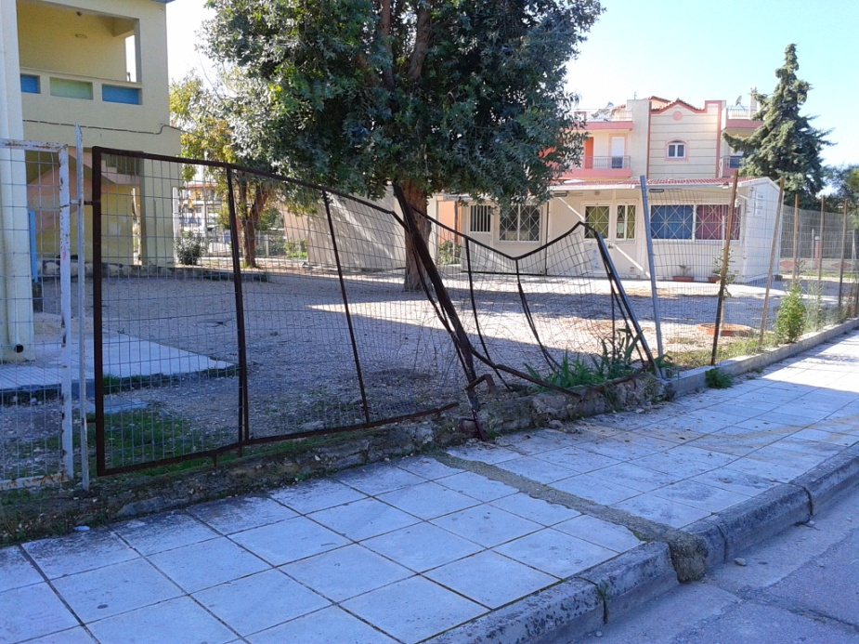
Καταστροφή περίφραξης του σχολείου από διερχόμενο Ι.Χ
(ευτυχώς έγινε βράδυ και δεν λειτουργούσε το σχολείο)
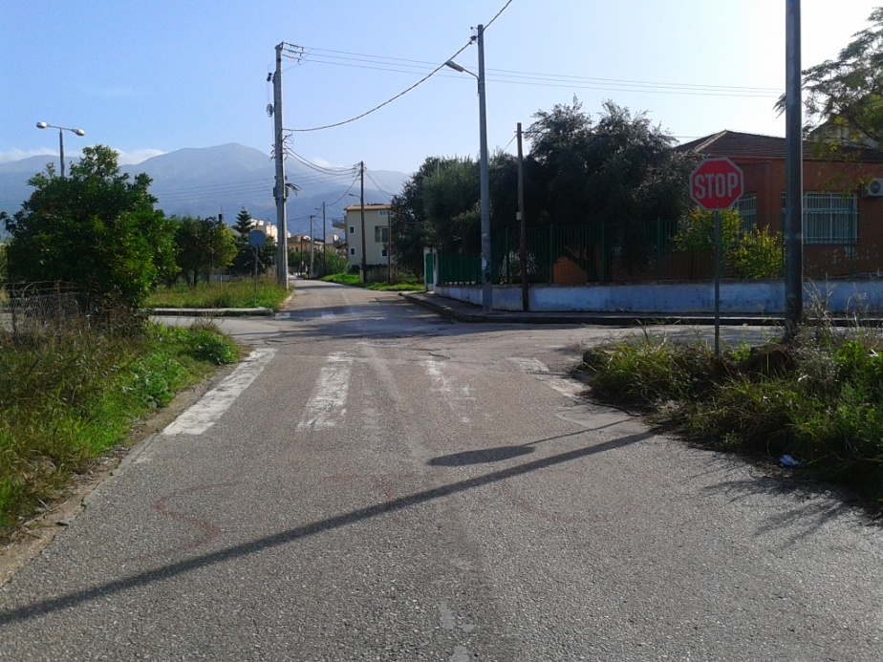
Άνοδος της οδού Κορωνού, με δεξιά στροφή προς το σχολείο (παντελής η έλλειψη προειδοποιητικής σήμανσης σχολείου)
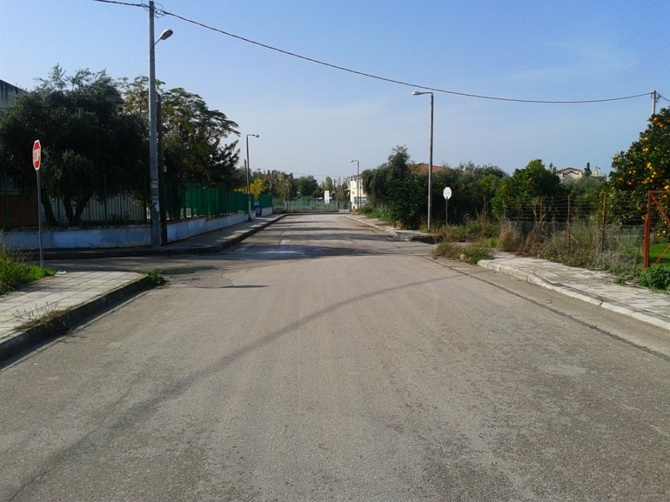
Είσοδος σχολείου από την οδού Ουρανού (παντελής η έλλειψη προειδοποιητικής σήμανσης και διαγράμμισης σχολείου)
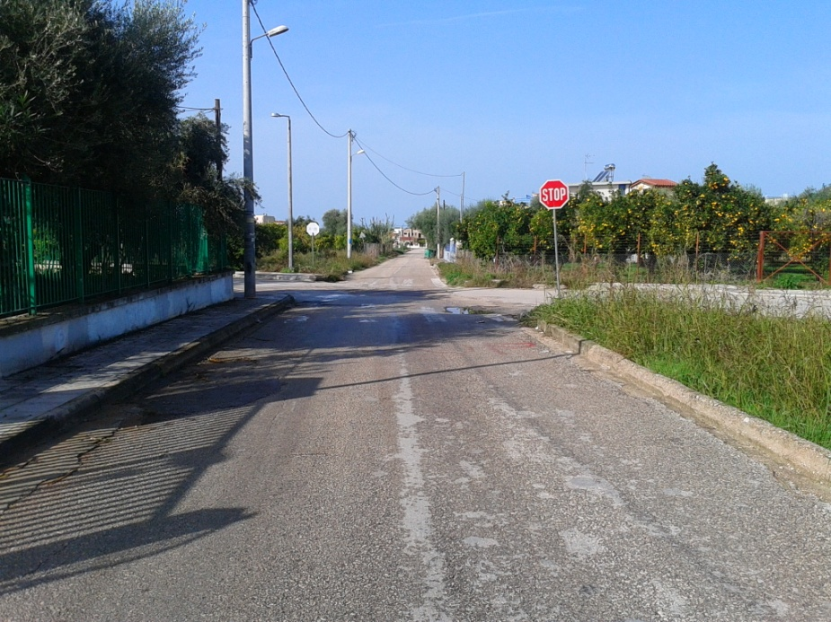
Κάθοδος της οδού Κορωνού, με αριστερή στροφή προς το σχολείο (παντελής η έλλειψη προειδοποιητικής σήμανσης σχολείου)

